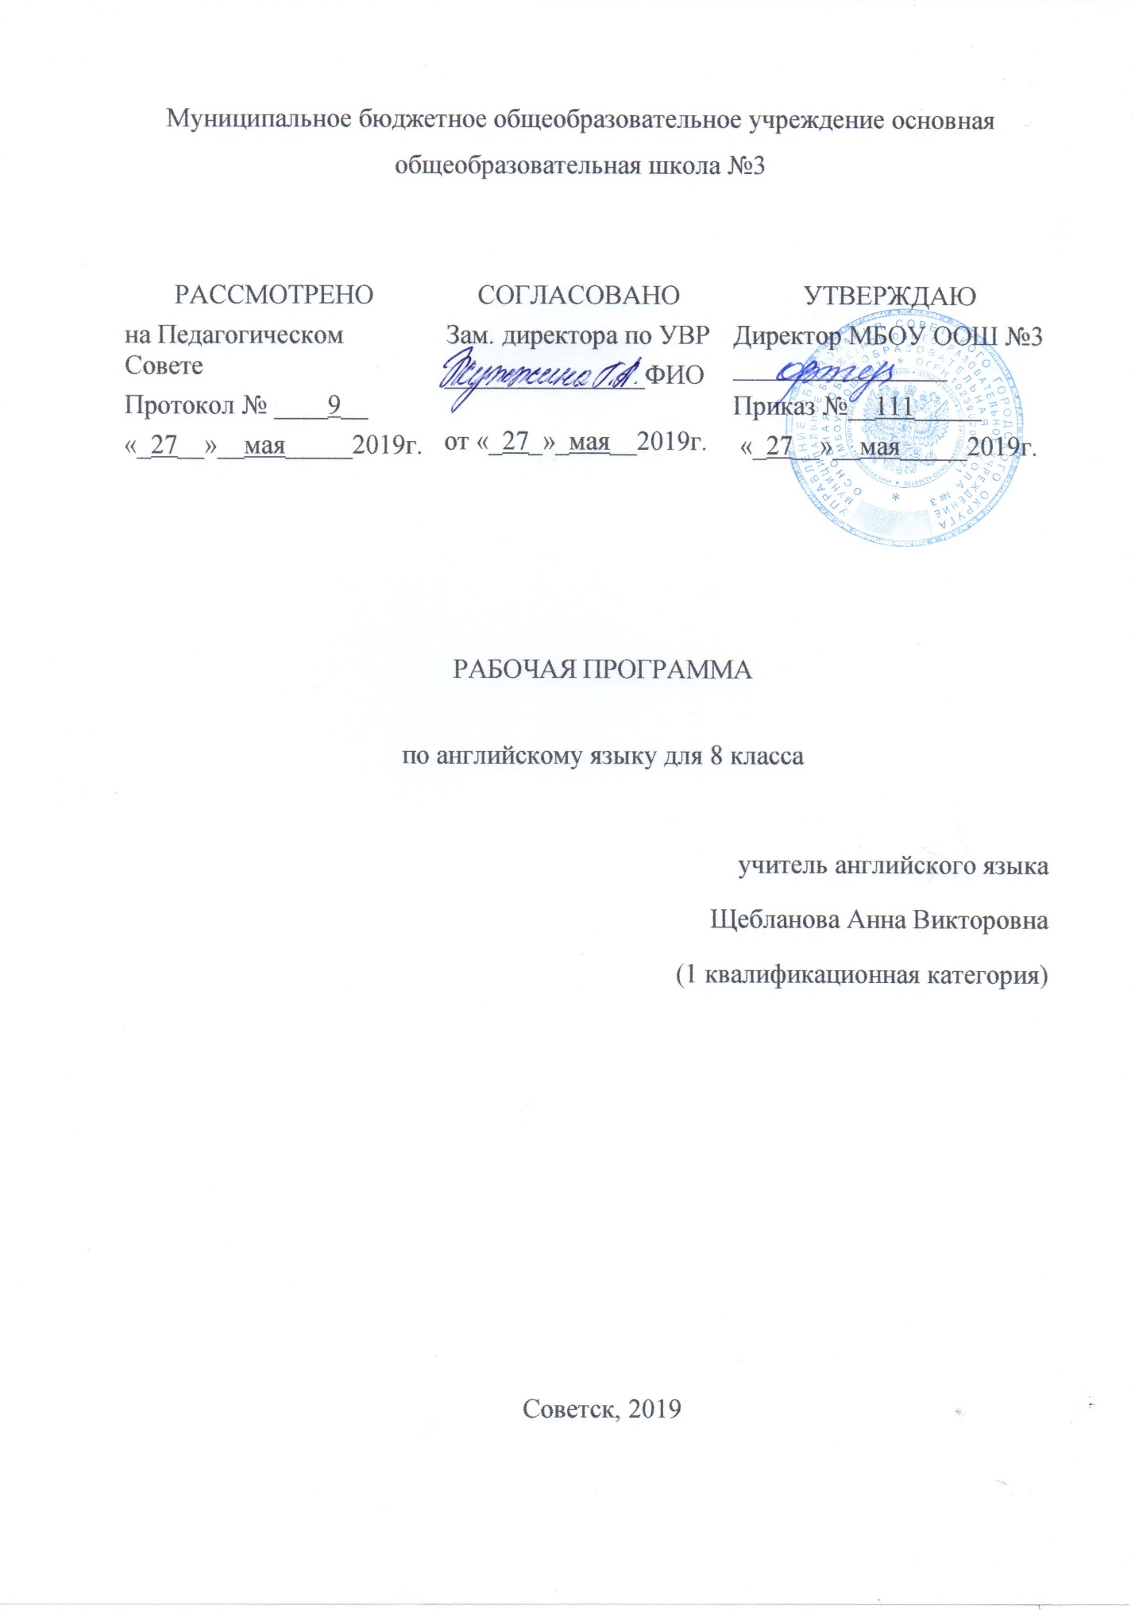

Содержание:
1. Планируемые результаты ………………………………….3 - 7
2. Содержание обучения …………………………………….. 8
3. Тематическое планирование ……………………………... 9 - 14

- Планируемые результаты.
Личностные, метапредметные и предметные результаты.
Данная программа обеспечивает формирование личностных, метапредметных и предметных результатов.
Личностными результатами являются:
воспитание российской гражданской идентичности: патриотизма, любви и уважения к Отечеству, чувства гордости за свою Родину, прошлое и настоящее многонационального народа России; осознание своей этнической принадлежности, знание истории, языка, культуры своего народа России и человечества; усвоение гуманистических, демократических и традиционных ценностей многонационального российского общества; воспитание чувства долга перед Родиной;
формирование ответственного отношения к учению, готовности и способности обучающихся к саморазвитию и самообразованию на основе мотивации к обучению и познанию, осознанному выбору и построению дальнейшей индивидуальной траектории образования на базе ориентировки в мире профессий и профессиональных предпочтений с учетом устойчивых познавательных интересов;
формирование целостного мировоззрения, соответствующего современному уровню развития науки и общественной практики, учитывающего социальное, культурное, языковое, духовное многообразие современного мира;
формирование осознанного, уважительного и доброжелательного
отношения к другому человеку, его мнению, мировоззрению, культуре, языку, вере, гражданской позиции; к истории, культуре, религии, традициям, языкам,
ценностям народов России и мира; готовности и способности вести диалог с
другими людьми и достигать в нем взаимопонимания;
освоение социальных норм, правил поведения, ролей и форм социальной жизни в группах и сообществах, включая взрослые и социальные сообщества; участие в школьном самоуправлении и общественной жизни в пределах возрастных компетенций с учетом региональных, этнокультурных, социальных и экономических особенностей;
развитие морального сознания и компетентности в решении моральных проблем на основе личностного выбора, формирование нравственных чувств и нравственного поведения, осознанного и ответственного отношения к собственным поступкам;
формирование коммуникативной компетентности в общении и сотрудничестве со сверстниками, старшими и младшими в процессе образовательной, общественно полезной, учебно-исследовательской, творческой и других видах деятельности.
формирование ценности здорового и безопасного образа жизни; усвоение правил индивидуального и коллективного безопасного поведения в чрезвычайных ситуациях, угрожающих жизни и здоровью людей, правил поведения в транспорте и на дорогах;
формирование ответственного и бережного отношения к окружающей среде;
осознание значения семьи в жизни человека и общества, принятие ценности семейной жизни, уважительное и заботливое отношение к членам своей семьи;
формирование мотивации изучения иностранных языков и стремления к самосовершенствованию в данной области.
стремление к совершенствованию речевой культуры в целом;
развитие таких качеств, как воля, целеустремленность, креативность, инициативность, эмпатия, трудолюбие, дисциплинированность;
стремление к лучшему осознанию культуры своего народа и готовность содействовать ознакомлению с ней представителей других стран;
готовность и способность обучающихся к саморазвитию
Метапредметными результатами являются:
умение самостоятельно определять цели своего обучения, ставить и формулировать для себя новые задачи в учебе и познавательной деятельности;
умение оценивать правильность выполнения учебной задачи, собственные возможности ее решения;
умение устанавливать причинно-следственные связи, строить логическое рассуждение, умозаключение (индуктивное, дедуктивное и по аналогии) и делать выводы;
умение создавать, применять и преобразовывать знаки и символы, модели и схемы для решения учебных и познавательных задач;
умение организовывать учебное сотрудничество и совместную деятельность с учителем и сверстниками; работать индивидуально и в группе: находить общее решение и разрешать конфликты на основе согласования позиций и учета интересов; формулировать, аргументировать и отстаивать своё мнение;
формирование и развитие компетентности в области использования информационно-коммуникационных технологий;
развитие исследовательских учебных действий, включая навыки работы с информацией: поиск и выделение нужной информации, её обобщение и фиксация;
осуществление регулятивных действий самонаблюдения, самоконтроля, самооценки в процессе коммуникативной деятельности на иностранном языке.
Предметными результатами являются:
В коммуникативной сфере:
Речевая компетенция в следующих видах речевой деятельности:
В говорении:
- начинать, вести/поддерживать и заканчивать различные виды диалогов в стандартных ситуациях общения;
- расспрашивать собеседника и отвечать на его вопросы, высказывая своё мнение, просьбу;
- рассказывать о себе, своей семье, друзьях, своих интересах и планах на будущее;
- описывать события/явления, передавать основное содержание, основную мысль прочитанного/услышанного, выражать своё отношение к прочитанному/услышанному, давать краткую характеристику персонажей.
В аудировании:
- воспринимать на слух и полностью понимать речь учителя, одноклассников;
- воспринимать на слух и понимать основное содержание несложных аутентичных аудио- и видеотекстов, относящихся к разным коммуникативным типам речи (сообщение/рассказ/интервью);
В чтении:
- читать аутентичные тексты разных жанров и стилей преимущественно с пониманием основного содержания;
- читать несложные аутентичные тексты разных жанров и стилей;
- читать аутентичные тексты с выборочным пониманием значимой/нужной/интересующей информации.
В письменной речи:
- заполнять анкеты и формуляры;
- писать поздравления, личные письма с опорой на образец;
- составлять план, тезисы устного или письменного сообщения; кратко излагать результаты проектной деятельности.
Языковая компетенция:
- применение правил написания слов, изученных в основной школе;
- адекватное произношение и различие на слух всех звуков иностранного языка; соблюдение правильного ударения в словах и фразах;
- соблюдение ритмико-интонационных особенностей предложений различных коммуникативных типов;
- знание основных способов словообразования;
- понимание и использование явлений многозначности слов иностранного языка: синонимии, антонимии и лексической сочетаемости;
- распознавание и употребление в речи основных морфологических форм и синтаксических конструкций изучаемого языка;
Социокультурная компетенция:
- знание национально-культурных особенностей речевого и неречевого поведения в своей стране и странах изучаемого языка;
- распознавание и употребление в устной и письменной речи основных норм речевого этикета, принятых в странах изучаемого языка;
- представление о сходстве и различиях в традициях своей страны и стран изучаемого языка;
Компенсаторная компетенция – умение выходить из трудного положения в условиях дефицита языковых средств при получении информации за счет использования контекстуальной догадки, игнорирования языковых трудностей, переспроса, словарных замен, жестов, мимики.
В познавательной сфере:
- умение сравнивать языковые явления родного и иностранного языков на уровне отдельных грамматических явлений, слов, словосочетаний, предложений;
- владение приёмами работы с текстом;
- умение действовать по образцу/аналогии при выполнении упражнений и составлении собственных высказываний;
- готовность и умение осуществлять индивидуальную и совместную проектную работу;
- умение пользоваться справочным материалом;
В ценностно-ориентационной сфере:
- иметь представление о языке как средстве выражения чувств, эмоций, основе культуры мышления;
- достижение взаимопонимания в процессе устного и письменного общения с носителями иностранного языка;
- приобщение к ценностям мировой культуры как через источники информации на иностранном язык, так и непосредственное участие в школьных обменах, туристических поездках, молодежных форумах.
В эстетической сфере:
- владение элементарными средствами выражения чувств и эмоций на иностранном языке;
- развитие чувства прекрасного в процессе обсуждения современных тенденций в живописи, музыке, литературе;
В трудовой сфере:
- умение рационально планировать свой учебный труд;
- умение работать в соответствии с намеченным планом.
В физической сфере:
- стремление вести здоровый образ жизни.

- Содержание.
№ раздела | Тема раздела | Содержание раздела
1 | «Моя страна с первого взгляда» | Страна изучаемого языка и родная страна: географическое положение, культурные особенности. Британия. Языки Британии. Характерные особенности жизни британцев. Территория Великобритании. Столица Великобритании – Лондон. Достопримечательности Лондона. Моя родина - Россия. Достопримечательности России.
2 | «Твоя страна - земля традиций?» | Путешествие по странам изучаемого языка и России. Традиции Британии. Праздники Британии. Правила поведения. Хорошие манеры. Рождество в Великобритании. Рождественская открытка. Национальные и семейные праздники.
3 | «Тебе нравится путешествовать?» | Россия и страны изучаемого языка: национальные праздники, знаменательные даты, традиции, обычаи. Путешествие Великобритании. Транспорт Великобритании. Идеальное место для путешествия. Программа обмена.
4 | «Ты хороший спортсмен?» | Спорт. Спортивные достижения Популярные виды спорта в Британии. Популярные спортсмены Британии. История спорта. Олимпийские виды спорта. Взаимоотношения между людьми.
5 | « Здоровый образ жизни» | Здоровые и вредные привычки. Полезные советы как стать здоровым. Факты и мифы о здоровье. Инструкции. Здоровый образ жизни.
6 | «Меняются времена, меняются стили» | Мода, молодежная мода. Музеи в Британии и России. Где покупают одежду большинство британцев. Стили одежды. Традиционная одежда.

- Тематическое планирование
№ урока | Тема урока | Кол-во часов
- «Моя страна с первого взгляда»
1. | Британия – это не только Лондон. | 1
2. | Моё представление о Британии. | 1
3. | Кто такие британцы? | 1
4. | Открывая Британию  Вводный контроль. | 1
5. | Какие ваши впечатления? | 1
6. | Ты гордишься своей страной? | 1
7. | Какая твоя страна? | 1
8-9 | Какой твой родной город? | 2
10-11 | Урок обобщения | 2
12-13 | Взгляд на мою страну. | 2
14 | Урок чтения | 1
15-16 | Резервные уроки | 2
- «Твоя страна - земля традиций?»
17 | Что ты знаешь о британских традициях? | 1
18 | Ты знаешь мисс Манеры? | 1
19 | Я не много знаю об американцах, а ты? | 1
20 | Как сделать англичанина счастливым? | 1
21 | Сколько длится британский год? | 1
22 | Важны ли праздники? | 1
23 | Давай напишем открытку. | 1
24 | Как дарить и получать подарки. | 1
25 | Урок обобщения | 1
26-27 | Когда в России… | 2
28-29 | Контрольная работа | 2
30 | Чтение | 1
31-32 | Резервные уроки | 2
3. «Тебе нравится путешествовать?»
33 | Куда ты привык ездить? | 1
34 | Что нужно знать заранее. | 1
35 | Ты любишь приключения? | 1
36 | Сколько времени нужно чтобы объехать вокруг света? | 1
37 | Ты когда-нибудь бывал в Лондоне? | 1
38 | Что хорошего в поездках? | 1
39 | Всегда ли мы понимаем то, что нам говорят. | 1
40 | Куда ты любишь ездить больше всего? | 1
41 | Урок повторения | 1
42 | Что делает путешествие хорошим? | 1
43-44 | Контрольная работа | 2
45 | Чтение. | 1
46-47 | Резервные уроки | 2
4. «Ты хороший спортсмен?»
 | Важное в спорте | 1
49 | Я нашёл себя в беге. | 1
50 | История спорта | 1
51 | История Олимпийских игр. | 1
52 | Игры для всех. | 1
53 | Смотреть или участвовать? | 1
54 | Сколько уроков физкультуры должно быть в школе? | 1
55-56 | День спорта в школе. | 2
57 | Урок повторения. | 1
58 | Спортивная мозайка. | 1
59 | Спортивная мозайка. | 2
60 | Чтение. | 1
61-63 | Резервные уроки | 2
64 | Хорошие и дурные привычки. | 1
65 | Мои советы как быть здоровым.
66 | Контрольная работа | 1
5. « Здоровый образ жизни»
67 | Я давно не ем всухомятку. | 1
68 | День ожиданий. | 1
69 | Волнует ли тебя твоё здоровье. | 1
70 | Резервный урок | 1
71 | Понимаешь ли ты инструкции? | 1
72-73 | Если ты не здоров, кто за это отвечает? | 2
74 | Урок обобщения. | 1
75-76 | Нравится ли тебе здоровый образ жизни? | 2
77-78 | Контрольная работа | 2
79 | Чтение. | 1
80-81 | Резервные уроки | 2
6. «Меняются времена, меняются стили»
82 | Что было модным в прошлом? | 1
83 | Что ты думаешь об уличном стиле? | 1
84 | Если я поеду в Британию… | 1
85 | Я бы хотел носить джинсы в школу. | 1
86 | Никто такое не носит. | 1
87 | Жертвы моды. Кто они? | 1
88 | Важна ли мода для тебя? | 1
89 | Ты выглядишь прекрасно!  Спасибо! | 1
90 | Нужна ли школьная форма? | 1
91 | Урок обобщения. | 1
92 | Важно ли то, что ты носишь? | 2
93-94 | Контрольная работа. | 2
95 | Повторение и обобщение изученного материала. | 1
96-97 | Итоговая контрольная работа | 2
98-101 | Резервные уроки Повторение и обобщение изученного материала. | 4
Итого |  | 101

- Тематическое планирование.

